ĐẠI HỌC ĐÀ NẴNG
ĐẠI HỌC BÁCH KHOA
KHOA CÔNG NGHỆ THÔNG TIN


ĐỒ ÁN HỆ ĐIỀU HÀNH VÀ LẬP TRÌNH MẠNG
Đề tài 8:
LẬP TRÌNH CHO PHÉP TRIỆU GỌI CÁC CHƯƠNG TRÌNH TỪ XA THỰC HIỆN TÍNH TOÁN ĐỒNG THỜI

SINH VIÊN THỰC HIỆN:
Đỗ Quang Huy
LỚP: 18TCLC_DT3 NHÓM:18N15-B
Nguyễn Thị Ngọc Huyền
LỚP: 18TCLC_DT3 NHÓM:18N15-B

Đà Nẵng , 12-2019

Lời mở đầu

Sự bùng nổ của mạng internet cùng với các ứng dụng của nó đã đem lại cho xã hội một cuộc sống tiện nghi. Mạng internet đã giúp cho con người bước vào một kỷ nguyên công nghệ thông tin và tri thức. Để có được thành tựu đó thì lĩnh vực phân tán trong hệ tin học cũng đóng một vai trò hết sức quan trọng.
Mục đích của lập trình mạng phân tán là tận dụng các khả năng tính toán và khai thác dữ liệu của các hệ thống máy tính ở xa để thực hiện những tính toán nhanh hơn trên cơ sở sử dụng nhiều bộ xử lý, nhiều bộ nhớ đồng thời hoặc nhiều dữ liệu quý giá được phân tán khắp nơi. Trên nền hệ thống mạng máy tính được kết nối như hiện nay, việc xử lý phân tán sẽ giải quyết được những bài toán lớn hơn, phức tạp hơn của thực tế.
Trong phạm vi của tiểu luận này chúng tôi chỉ đề cập đến hai phần:
Phần 1 : Trình bày lý thuyết về Lập trình mạng phân tán và RMI
Phần 2 : Lập trình bằng Java cho phép triệu gọi các chương trình ở xa thực hiện tính toán song song.

MỤC LỤC

I. CƠ SỞ LÝ THUYẾT 4

I.1. LẬP TRÌNH MẠNG VỚI JAVA 4

I.2. LỜI GỌI THỦ TỤC TỪ XA – RPC (Remote Procedure Call) 6
1. Giới thiệu 6
2. Kiến trúc chương trình client-server cài đặt theo cơ chế RPC 6

I.3. PHƯƠNG THỨC TRIỆU GỌI TỪ XA – RMI (Remote Method Invocation) 8
1. Giới thiệu 8
2. Kiến trúc của RMI 8
3. Stub và skeletons 9
4. Các cơ chế liên quan trong một ứng dụng đối tượng phân tán…………….10
5. Tiến trình vận hành của chương trình client-server theo kiểu RMI…………….11
6. Các lớp hỗ trợ RMI trong java 11
I.4. XÂY DỰNG ỨNG DỤNG PHÂN TÁN VỚI RMI……………………………..12
1. Thiết kế và cài đặt các thành phần của ứng dụng 13
2. Biên dịch các tập tin nguồn và tạo Stubs và Skeleton……………………...13
3. Tạo các lớp có thể truy xuất từ mạng 13
4.Thực thi ứng dụng 13
II. BÀI TẬP…………………………………………………………………………13

CƠ SỞ LÝ THUYẾT

LẬP TRÌNH MẠNG VỚI JAVA
Trong lập trình Java thông thường thì tất cả các đối tượng tạo nên một chương trình sẽ nằm trên cùng một máy và trong cùng một tiến trình hay trên cùng một máy ảo Java (JVM).
Khi một đối tượng gọi một phương thức trên một đối tượng khác thì đối tượng gọi phải biết địa chỉ vùng nhớ của đối tượng bị gọi và có thể chỉ thay đổi bộ đếm chương trình máy để bắt đầu chạy trong một đối tượng mới. Địa chỉ của đối tượng được gọi được lưu trữ trong ngăn xếp của máy, vì thế khi phương thức được gọi trả về giá trị thì địa chỉ trong ngăn xếp sẽ được nạp lại vào trong bộ đếm chương trình máy và tiếp tục thực thi trở lại trong đối tượng gọi. Dãy các bước trên là chung đối với tất cả các ngôn ngữ lập trình mà thực thi trong một tiến trình đơn, trên cùng một máy.
Nền Java lý tưởng cho việc lập trình phân tán vì nhiều lý do:
- Là phương tiện để cơ chế chuyển tải có thể được đơn giản hóa một cách quan trọng vì nó không phải thực hiện bất kỳ dịch chuyển hay điều chỉnh nào khi nói chuyện với phía bên kia.
- Các hàm thư viện chính dành cho lập trình phân tán trên Java là RMI lại là một phần trong phiên bản chuẩn của ngôn ngữ Java và vì thế nó có trên tất cả các hệ thống hỗ trợ Java.
- Các bộ nạp lớp (classloader) của Java có thể tự động tải các đoạn mã bên phía máy khách đối với mô hình nặng về phía máy khách hay các ứng dụng ngang hàng.
- Các tham số của Java có thể được truyền tham chiếu hay tham trị.
- Nếu chúng ta không chắc rằng ngôn ngữ Java có trên tất cả các phía của một ứng dụng phân tán, chúng ta vẫn có thể dùng ngôn ngữ để gọi các đối tượng trên hệ thống khác được viết bằng một ngôn ngữ lập trình khác, ví dụ C++,bằng cách sử dụng CORBA.
- Nền Java cũng hỗ trợ cho nhiều kỹ thuật lập trình phân tán khác nhau mô hình lập trình socket.Ưu điểm của việc tính toán phân tán:
- Tính toán phân tán được dùng khi có một nguồn tài nguyên trung tâm, ví dụ như một cơ sở dữ liệu mà chúng ta muốn chia sẻ cho nhiều người sử dụng hay nhiều máy khách.
- Tính toán phân tán được dùng để kết hợp sức mạnh tính toán của nhiều hệ thống để giải quyết một bài toán hiệu quả và nhanh hơn việc thực hiện với một hệ thống đơn.
- Nhiều hệ thống máy tính có thể được cấu hình theo nhiều cách để chia sẻ xử lý,bao gồm chia sẻ bộ nhớ, chia sẻ đĩa, và còn chia sẻ kênh giao tiếp chung. Kỹ thuật gần đây cho phép các hệ thống mà các thành phần vật lý ở xa nhau có thể hợp tác với nhau trong việc giải quyết các bài toán tính toán.
Các mô hình ảnh hưởng đối với sự phân tán:
Mô hình client-server (chủ - khách):
- Trong mô hình này, tùy thuộc vào việc phân bố nhiệm vụ giữa client và server, người ta phân chia làm hai loại: fat client và thin client.
- Trong mô hình sử dụng fat-client, server chủ yếu chịu trách nhiệm truy vấn và lưu trữ thông tin. Mô hình này tạo ra ít lưu thông trên mạng do dữ liệu được lưu tạm thời và tính toán ở client nhưng yêu cầu cấu hình máy khách cao hơn.
- Trong mô hình sử dụng Thin-client, client chỉ cần hiển thị và kiểm tra tính hợp lệ của dữ liệu người dùng nhập vào. Mô hình này cho phép tạo ra các client nhẹ và đơn giản nhưng làm tăng lưu thông trên mạng do dữ liệu phải chuyển qua lại liên tục giữa client và server.
Mô hình ngang hàng (P2P)
- Tất cả các thành phần của hệ thống đều thực hiện các nhiệm vụ giống nhau, không có người phục vụ(server) chuyên biệt. Mô hình này đang phát triển và ngày càng phổ biến. RMI có thể được dùng như một giao thức trong môi trường này.
- Có rất nhiều kỹ thuật có sẵn hiện nay cho việc truyền đạt thông tin, như việc thực thi các đoạn mã chương trình từ xa, và phối hợp xử lý giữa các tiến trình trên cùng máy hay các máy đặt xa nhau.
- Mô hình nổi bật như là triệu gọi thủ tục từ xa (RPCs). Ở đây, một lập trình viên có thể gọi một thủ tục từ xa và truyền tham số ngược trở lại và về phía trước giống như việc gọi một thủ tục cục bộ. Điều này cho phép phong cách lập trình giống nhau có thể được dùng cho cả lập trình cục bộ và lập trình phân tán. Vẫn còn tồn tại vấn đề định dạng dữ liệu và thứ tự chuẩn của các bit, ngoài ra RPC không tuân theo mô hình hướng đối tượng. RMI là một giải pháp của Java.
- RMI cho phép các mô hình lập trình giống nhau để gọi các phương thức hướng đối tượng trên cùng máy cục bộ hay gọi phân tán, giả sử rằng ngôn ngữ Java được dùng cho cả bên gọi và bên phương thức được gọi.
RMI cho phép các tham số có thể được truyền một trong 2 cách là:
- Truyền theo tham trị: khi một đối tượng mới được tạo ra trong một tiến trình khác và một bản sao của tham số được tạo ra và đưa vào đối tượng mới.

- Truyền theo tham chiếu: một đối tượng không được tạo ra trong tiến trình khác mà được tham chiếu đến từ xa.

I.2 LỜI GỌI THỦ TỤC TỪ XA – RPC (Remote Procedure Call)

1. Giới thiệu
Lời gọi thủ tục xa là một cơ chế cho phép một chương trình có thể gọi thực thi một thủ tục (hay hàm) trên một máy tính khác. Trong chương trình lúc này, tồn tại hai loại thủ tục: thủ tục cục bộ và thủ tục ở xa.
- Thủ tục cục bộ là thủ tục được định nghĩa, cài đặt và thực thi tại máy của chương trình.
- Thủ tục ở xa là thủ tục được định nghĩa, cài đặt và thực thi trên một máy tính khác.
Cú pháp giữa lời gọi thủ tục cục bộ và ở xa thì giống nhau. Tuy nhiên, khi một thủ tục ở xa được gọi đến, một thành phần của chương trình gọi là Stub sẽ chuyển hướng để kích hoạt một thủ tục tương ứng nằm trên một máy tính khác với máy của chương trình gọi. Đối với người lập trình, việc gọi thủ tục xa và thủ tục cục bộ thì giống nhau về mặt cú pháp. Đây chính là cơ chế cho phép đơn giản hóa việc xây dựng các ứng dụng Client- Server. Trong hệ thống RPC, Server chính là máy tính cung cấp các thủ tục ở xa cho phép các chương trình trên các máy tính khác gọi thực hiện. Client chính là các chương trình có thể gọi các thủ tục ở xa trong quá trình tính toán của mình.
Một Client có thể gọi thủ tục ở xa của nhiều hơn một máy tính. Như vậy sự thực thi của chương trình Client lúc này không còn gói gọn trên một máy tính của Client mà nó trải rộng trên nhiều máy tính khác nhau. Đây chính là mô hình của ứng dụng phân tán (Distributed Application).

2. Kiến trúc chương trình client-server xây dựng theo cơ chế RPC
Một ứng dụng Client-Server theo cơ chế RPC được xây dựng gồm có sáu phần như sơ đồ dưới đây:

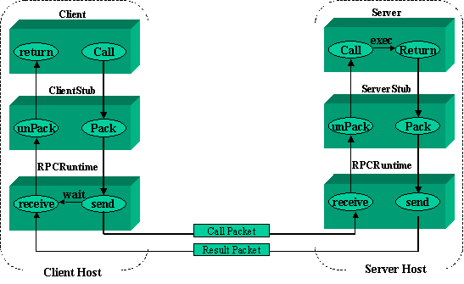

Hình 5.1 KiHHình 1. Kiến trúc chương trình kiểu RPC
Phần Client là một quá trình người dùng, nơi khởi tạo một lời gọi thủ tục từ xa. Mỗi lời gọi thủ tục ở xa trên phần Client sẽ kích hoạt một thủ tục cục bộ tương ứng nằm trong phần Stub của Client.
Phần ClientStub cung cấp một bộ các hàm cục bộ mà phần Client có thể gọi. Mỗi một hàm của ClientStub đại diện cho một hàm ở xa được cài đặt và thực thi trên Server.
Mỗi khi một hàm nào đó của ClientStub được gọi bởi Client, ClientStub sẽ đóng gói một thông điệp để mô tả về thủ tục ở xa tương ứng mà Client muốn thực thi cùng với các tham số nếu có. Sau đó nó sẽ nhờ hệ thống RPCRuntime cục bộ gởi thông điệp này đến phần Server Stub của Server.
Phần RPCRuntime quản lý việc truyền thông điệp thông qua mạng giữa máy Client và máy Server. Nó đảm nhận việc truyền lại, báo nhận, chọn đường gói tin và mã hóa thông tin. RPCRuntime trên máy Client nhận thông điệp yêu cầu từ ClientStub, gởi nó cho RPCRuntime trên máy Server bằng lệnh send(). Sau đó gọi lệnh wait() để chờ kết quả trả về từ Server.
Khi nhận được thông tiệp từ RPCRuntime của Client gởi sang, RPCRuntime bên phía server chuyển thông điệp lên phần ServerStub. ServerStub mở thông điệp ra xem, xác định hàm ở xa mà Client muốn thực hiện cùng với các tham số của nó. ServerStub gọi một thủ tục tương ứng nằm trên phần Server.
Khi nhận được yêu cầu của ServerStub, Server cho thực thi thủ tục được yêu cầu và gởi kết quả thực thi được cho ServerStub. ServerStub đóng gói kết quả thực trong một gói tin trả lời, chuyển cho phần RPCRuntime cục bộ để nó gởi sang RPCRuntime của Client. RPCRuntime bên phía Client chuyển gói tin trả lời nhận được cho phần ClientStub. ClientStub mở thông điệp chứa kết quả thực thi về cho Client tại vị trí phát ra lời gọi thủ tục xa.
Trong các thành phần trên, RPCRuntime được cung cấp bởi hệ thống. ClientStub và ServerStub có thể tạo ra thủ công (phải lập trình) hay có thể tạo ra bằng các công cụ cung cấp bởi hệ thống.
Cơ chế RPC được hỗ trợ bởi hầu hết các hệ điều hành mạng cũng như các ngôn ngữ lập trình.

I.3 PHƯƠNG THỨC TRIỆU GỌI TỪ XA – RMI (Remote Method Invocation)

1. Giới thiệu
RMI là một sự cài đặt cơ chế RPC trong ngôn ngữ lập trình hướng đối tượng Java. Hệ thống RMI cho phép một đối tượng chạy trên một máy ảo Java này có thể kích hoạt một phương thức của một đối tượng đang chạy trên một máy ảo Java khác. Đối tượng có phương thức được gọi từ xa gọi là các đối tượng ở xa (Remote Object).
Một ứng dụng RMI thường bao gồm 2 phần phân biệt: Môt chương trình Server và một chương trình Client.
Chương trình Server tạo một số các Remote Object, tạo các tham chiếu (reference) đến chúng và chờ những chương trình Client kích hoạt các phương thức của các Remote Object này.
Chương trình Client lấy một tham chiếu đến một hoặc nhiều Remote Object trên Server và kích hoạt các phương thức từ xa thông qua các tham chiếu.
Một chương trình Client có thể kích hoạt các phương thức ở xa trên một hay nhiều Server. Tức là sự thực thi của chương trình được trải rộng trên nhiều máy tính. Đây chính là đặc điểm của các ứng dụng phân tán. Nói cách khác, RMI là cơ chế để xây dựng các ứng dụng phân tán dưới ngôn ngữ Java.

2. Kiến trúc của RMI
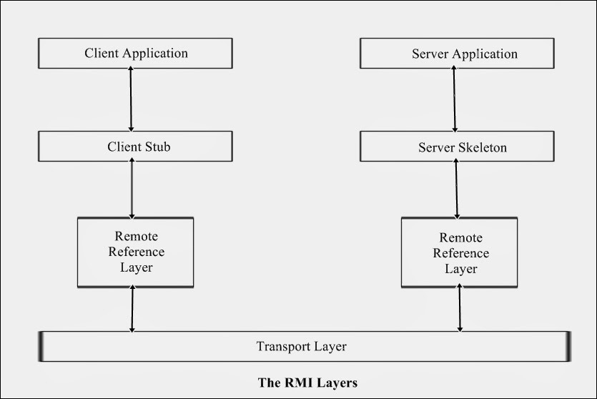

Hình 2: Kiến trúc RMI
Trong đó:
- Server là chương trình cung cấp các đối tượng có thể được gọi từ xa.
- Client là chương trình có tham chiếu đến các phương thức của các đối tượng ở xa trên Server.
- Stub chứa các tham chiếu đến các phương thức ở xa trên Server.
- Skeleton nhận các tham chiếu từ Stub để kích hoạt phương thức tương ứng trên Server.
- Remote Reference Layer là hệ thống truyền thông của RMI.

3. Stub và Skeleton
Stub và skeleton được phát sinh ra từ đối tượng gọi và đối tượng được gọi bằng cách sử dụng một công cụ biên dịch của RMI là rmic. Các trình đóng gói ứng dụng phải đảm bảo là các stubs phải được đóng gói kèm theo với các đoạn mã bên phía máy khách hay các tập tin JAR, và các skeleton phải đi kèm với các đoạn mã bên phía máy chủ hoặc các thư viện JAR
Các Stub có thể được tự động tải về từ máy chủ web khi có yêu cầu. Hình dưới đây minh họa luồng dữ liệu giữa stub và skeleton trong kiến trúc của RMI
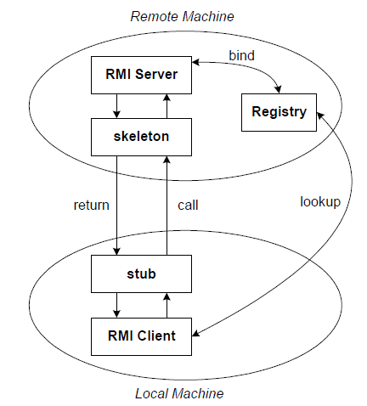

Hình 3: Luồng dữ liệu giữa Stub và Skeleton

4. Các cơ chế liên quan trong một ứng dụng đối tượng phân tán
Trong một ứng dụng phân tán cần có các cơ chế sau:
- Cơ chế định vị đối tượng ở xa (Locate remote objects): Cơ chế này xác định cách thức mà chương trình Client có thể lấy được tham chiếu (Stub) đến các đối tượng ở xa. Thông thường người ta sử dụng một Dịch vụ danh bạ (Naming Service) lưu giữ các tham khảo đến các đối tượng cho phép gọi từ xa mà Client sau đó có thể tìm kiếm.
- Cơ chế giao tiếp với các đối tượng ở xa (Communicate with remote objects): Chi tiết của cơ chế giao tiếp với các đối tượng ở xa được cài đặt bởi hệ thống RMI.
- Tải các lớp dạng bytecodes cho các lớp mà nó được chuyển tải qua lại giữa Máy ảo (Load class bytecodes for objects that are passed around): Vì RMI cho phép các chương trình gọi phương thức từ xa trao đổi các đối tượng với các phương thức ở xa dưới dạng các tham số hay giá trị trả về của phương thức, nên RMI cần có cơ chế cần thiết để tải mã Bytecodes của các đối tượng từ máy ảo này sang máy ảo khác.
Hình dưới đây mô tả một ứng dụng phân tán dưới RMI sử dụng dịch vụ danh bạ để lấy các tham khảo của các đối tượng ở xa. Trong đó:
- Server đăng ký tên cho đối tượng có thể được gọi từ xa của mình với Dịch vụ danh bạ (Registry Server).
- Client tìm đối tượng ở xa thông qua tên đã được đăng ký trên Registry Server (looks up) và tiếp đó gọi các phương thức ở xa.
- Hình minh họa cũng cho thấy cách thức mà hệ thống RMI sử dụng một WebServer sẵn có để truyền tải mã bytecodes của các lớp qua lại giữa Client và Server.

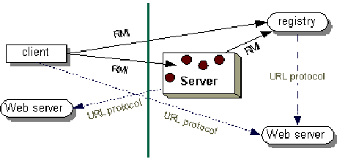

Hình 4 Vai trò của dịch vụ tên

5. Tiến trình vận hành của chương trình client-server theo kiểu RMI
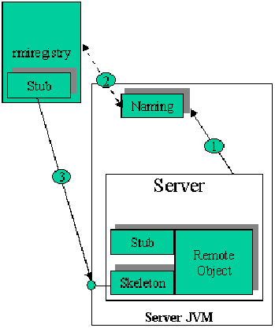
- Bước 1: Server tạo ra các đối tượng cho phép gọi từ xa cùng với các Stub và Skeleton của chúng.
- Bước 2: Server sử dụng lớp Naming để đăng ký tên cho một đối tượng từ xa (1).
- Bước 3: Naming đăng ký Stub của đối tượng từ xa với Registry Server (2).
- Bước 4: Registry Server sẵn sàng cung cấp tham thảo đến đối tượng từ xa khi có yêu cầu (3).
- Client yêu cầu Naming định vị đối tượng xa qua tên đã được đăng ký (phương thức lookup) với dịch vụ tên (4).
- Naming tải Stub của đối tượng xa từ dịch vụ tên mà đối tượng xa đã đăng ký về Client (5).
- Cài đặt đối tượng Stub và trả về tham khảo đối tượng xa cho Client (6).
- Client thực thi một lời gọi phương thức xa thông qua đối tượng Stub (7).
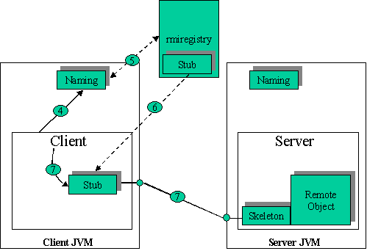

6. Các lớp hỗ trợ RMI trong Java
Java hỗ trợ các lớp cần thiết để cài đặt các ứng dụng Client-Server theo kiểu RMI trong các gói: java.rmi. Trong số đó các lớp thường được dùng là:
- java.rmi.Naming
- java.rmi.RMISecurityManager
- java.rmi.RemoteException;
- java.rmi.server.RemoteObject
- java.rmi.server.RemoteServer
- java.rmi. server.UnicastRemoteObject

I.4 XÂY DỰNG ỨNG DỤNG PHÂN TÁN VỚI RMI
Xây dựng một ứng dụng phân tán bằng cơ chế RMI gồm các bước sau:
1 . Thiết kế và cài đặt các thành phần của ứng dụng
Đầu tiên chúng phải xác định lớp nào là lớp cục bộ, lớp nào là lớp được gọi từ xa. Nó bao gồm các bước sau:
- Định nghĩa các giao diện cho các phương thức ở xa (remote interfaces): Một remote interface mô tả các phương thức mà nó có thể được kích hoạt từ xa bởi các Client. Đi cùng với việc định nghĩa Remote Interface là việc xác định các lớp cục bộ làm tham số hay giá trị trả về của các phương thức được gọi từ xa.
- Cài đặt các đối tượng từ xa (remote objects): Các Remote Object phải cài đặt cho một hoặc nhiều Remote Interfaces đã được định nghĩa. Các lớp của Remote Object class cài đặt cho các phương thức được gọi từ xa đã được khai báo trong Remote Interface và có thể định nghĩa và cài đặt cho cả các phương thức được sử dụng cục bộ. Nếu có các lớp làm đối số hay giá trị trả về cho các phương thức được gọi từ xa thì ta cũng định nghĩa và cài đặt chúng.
- Cài đặt các chương trình Client: Các chương trình Client có sử dụng các Remote Object có thể được cài đặt ở bất kỳ thời điểm nào sau khi các Remote Interface đã được định nghĩa.
2. Biên dịch các tập tin nguồn và tạo Stubs và Skeleton
Giai đoạn này gồm 2 bước: Bước thứ nhất là dùng chương trình biên dịch javac để biên dịch các tập tin nguồn như các remote interface, các lớp cài đặt cho các remote interface, lớp server, lớp client và các lớp liên quan khác. Kế tiếp ta dùng trình biên dịch RMI để tạo ra stub và skeleton cho các đối tượng từ xa từ các lớp cài đặt cho các remote interface.
3. Tạo các lớp có thể truy xuất từ mạng:
Tạo một tập tin chứa tất cả các file có liên quan như các remote interface stub, các lớp hỗ trợ mà chúng cần thiết phải tải về Client và làm cho tập tin này có thể truy cập đến thông qua một Web server.
4. Thực thi ứng dụng
Thực thi ứng dụng bao gồm việc thực thi rmiregistry server, thực thi server, và thực thi client.

I.3 BÀI TẬP

1. Đề bài
Lập trình bằng Java cho phép triệu gọi các chương trình ở xa thực hiện tính toán song song
1. Xây dựng các Agent tính toán
2. Gửi Agent đến các Server khác nhau
3. Gọi thực hiện từ xa các Agent này để tính toán song song 1 vấn đề xác định trước
4. Nhận các kết quả trung gian từ Agent và tập hợp thành kết quả cuối cùng

2. Phân tích bài toán
Ứng dụng lý thuyết lập trình mạng và RMI đã trình bày ở trên để xây dựng chương trình đọc dữ liệu từ file text hoặc excel để tính toán
Trong bài toán ta xét hai phía là client và server. Phía client có chức năng đọc dữ liệu từ file sau đó gửi lên server yêu cầu xử lí
File dữ liệu lưu tên học sinh, điểm trung bình, client sẽ đọc từ file này sau đó gửi lên server yêu cầu tìm top 3 học sinh có điểm trung bình cao nhất, phân loại học sịnh theo giỏi khá trung bình

2. Thiết kế chương trình
Mô hình thiết kế chưong trình như sau: Xây dựng hệ thống gồm ba Server xử lý số liệu chung, mỗi client quản lí dữ liệu lấy từ file và gửi lên server. Ứng dụng công nghệ RMI và khai phá tri thức từ cơ sở dữ liệu để xây dựng hệ thống theo yêu cầu trên.
Sử dụng 3 server: server1, server2, server3 để xử lí dữ liệu từ client: client_1
Client lấy dữ liệu từ file .txt (file text), file .csv (file excel) rồi gửi lên server xử lí, client muốn lấy kết quả về thì server phải nhận đủ dữ liệu mà client gửi lên, ví dụ gửi lên danh sách 10 sinh viên, thì server phải nhận đủ dữ liệu của 10 sinh viên rồi bắt đầu tính toán và gửi kết quả về cho client

3. Kết quả

Dữ liệu gửi đi

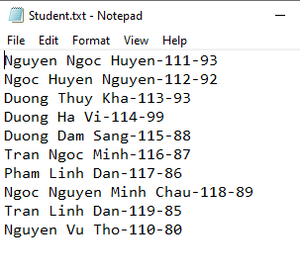

Trước khi gửi đi, client sẽ đọc file dữ liệu này rồi chia thành dạng tên sinh viên – mã số sinh viên – điểm trung bình rồi lưu vào mảng và gửi đi

Server nhận dữ liệu

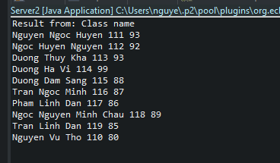

Client nhận kết quả

1.Sắp xếp sinh viên theo điểm trung bình giảm dần

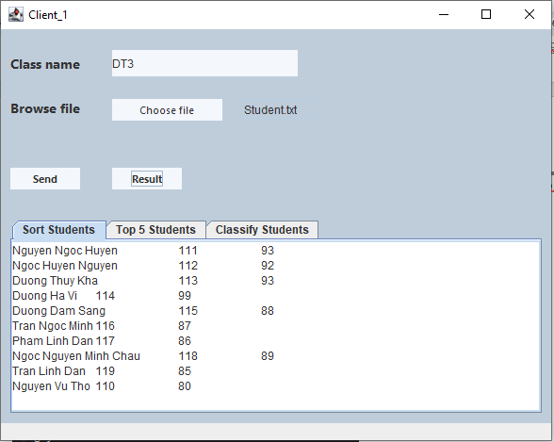

2. Lấy top 5 sinh viên

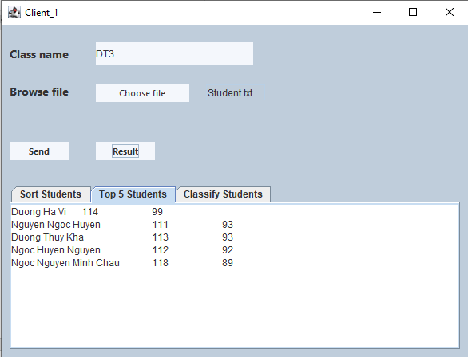

3. Xếp hạng sinh viên

